# Part 2: Template

*Parte del frente*

|  |  |  |  |
| --- | --- | --- | --- |
| Historia Narrativa | Orden de turnos de juego |  | *Prioridad* X |
| Quien lo ejecuta | Usuario |  | *Id*  XX |
| Queremos | Definir los turnos de los jugadores para jugar 1000 millas/ruta |  |  |
| Resultado | Que los jugadores sepan cuando es su turno para poder realizar sus jugadas |  |  |
|  | | | |

*Parte Trasera Tarjeta*

|  |  |  |  |
| --- | --- | --- | --- |
| **Criterio de Aceptación** | *Definición Turnos* |  |  |
| Dado | Los jugadores ingresan al escenario principal del juego, se tenga el mínimo de jugadores para poder ingresar al escenario principal de juego |  |  |
| Cuando | El anfitrión de la sala comienza el juego |  |  |
| Entonces | Se establecerá el orden de los turnos según su ingreso a la sala. |  |  |
| [Parte de atrás de la tarjeta] | | | |

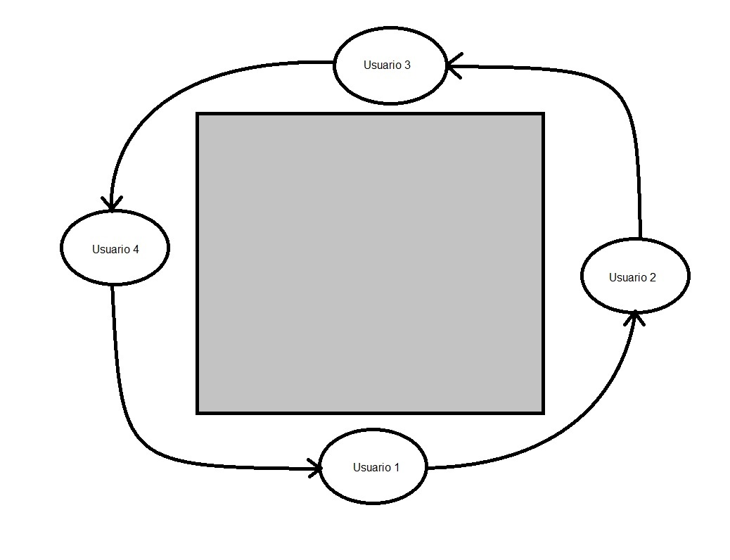

Figura 1 Orden de los turnos